КОНСУЛЬТАЦИЯ ДЛЯ РОДИТЕЛЕЙ:
«Леворукий ребёнок»
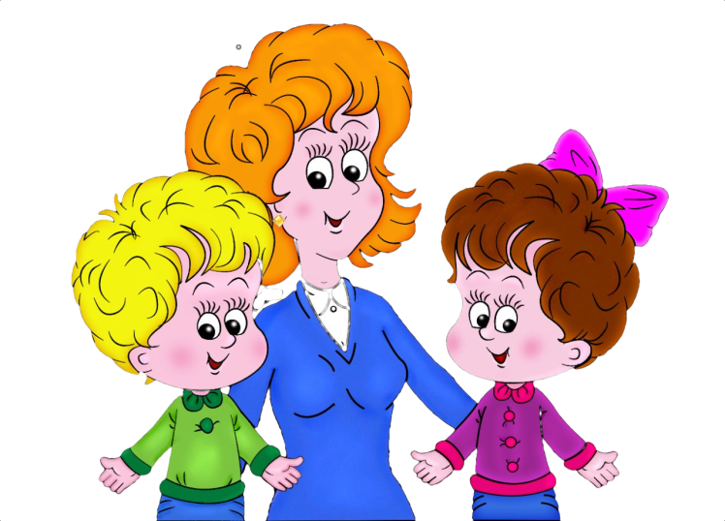

Вы заметили, что малыш все делает левой ручкой? Возможно, он будет левшой. Окончательно определить, является ребенок правшой или леворуким можно только к 3 годам, а иногда и позже. У деток левшей ведущим является правое полушарие головного мозга (тогда, как у правшей – левое). Правое полушарие отвечает за информацию, связанную с образами и символами, за воображение, фантазию, способность проявлять себя творчески. Родителям надо учитывать эту особенность и стараться творчески развивать своего ребенка. Обязательно водите его в кружки и секции. Возможно, в вашей семье растет большой талант.
Как помочь маленькому левше?
Прежде всего – НЕ ПЕРЕУЧИВАТЬ, так как леворукость не является отклонением. Леворукость связана с работой головного мозга, а это, как известно, материя очень тонкая. Переученные левши потом имеют проблемы с нервной системой: нередко они раздражительны, нервозны, могут заикаться и даже страдать нервными тиками.
Как вести себя родителям левши?
Не относитесь тревожно к леворукости вашего ребенка, не проявляйте негатива. Иначе тревожность передастся и ребенку. Он может почувствовать себя ущербным, «каким-то не таким», взрастит в себе кучу комплексов и будет идти по жизни с заниженной самооценкой.
*Всячески старайтесь поощрять успехи и достижения вашего чада, хвалите его (левши очень чувствительны) и настраивайте на дальнейшие победы.

*Постарайтесь создать левше максимально удобный, уютный уголок для учебы, работы и творчества.

*Для левши очень важен комфортный климат в семье. Дом и семья для них должны быть надежным тылом.

*Внимательно отнеситесь к детскому садику и школе, в которые пойдет ваш малыш. Обязательно предупредите воспитателя и педагога, что ваш ребенок левша. В детском саду акцентируйте внимание, что вы ребенка не переучиваете, и попросите воспитателя не делать этого. В начальной школе попросите педагога проследить за тем, чтобы дети не проявляли негатива к его леворукости.

*Сформируйте у малыша положительное отношение к леворукости. Пусть он гордится своим отличием от большинства.

